ПАМЯТКА
по предоставлению в электронном виде государственной услуги
"ВОЗМЕЗДНОЕ ОТЧУЖДЕНИЕ ИЗ ГОСУДАРСТВЕННОЙ СОБСТВЕННОСТИ ВОРОНЕЖСКОЙ ОБЛАСТИ НЕДВИЖИМОГО ИМУЩЕСТВА, АРЕНДУЕМОГО СУБЪЕКТАМИ МАЛОГО И СРЕДНЕГО ПРЕДПРИНИМАТЕЛЬСТВА, ПРИ РЕАЛИЗАЦИИ ИХ ПРЕИМУЩЕСТВЕННОГО ПРАВА"

- Войдите на сайт «Портал Воронежской области» https://www.govvrn.ru/
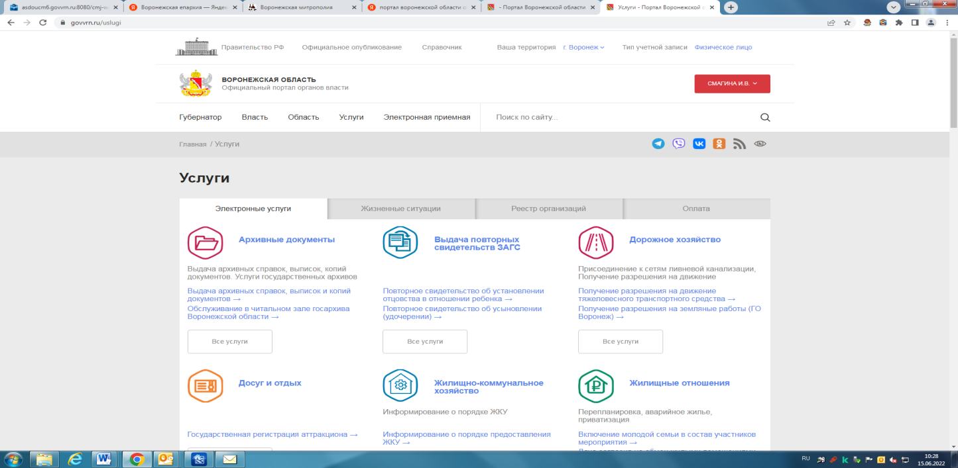
- Выберите раздел «Услуги»
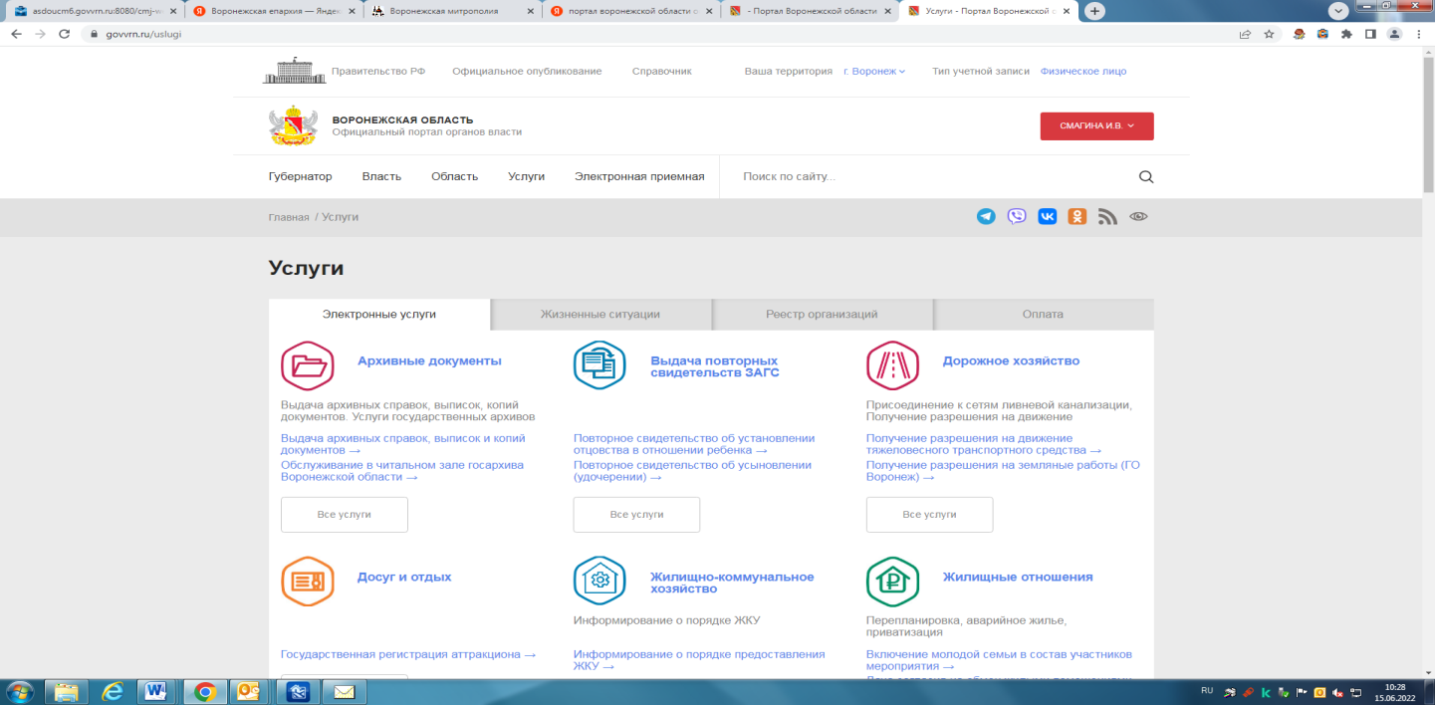

- В разделе «Услуги» выберите категорию «Имущественные отношения».
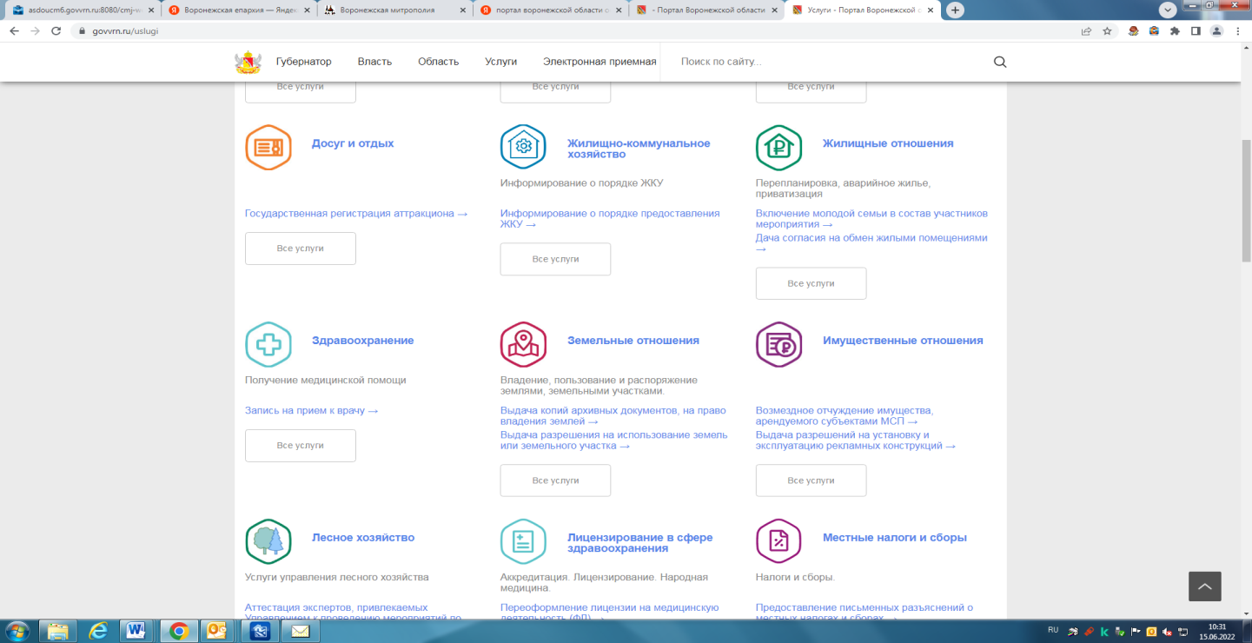

- В открывшейся категории «Имущественные отношения» выберите услугу "Возмездное отчуждение из государственной собственности Воронежской области недвижимого имущества, арендуемого субъектами малого и среднего предпринимательства, при реализации их преимущественного права"
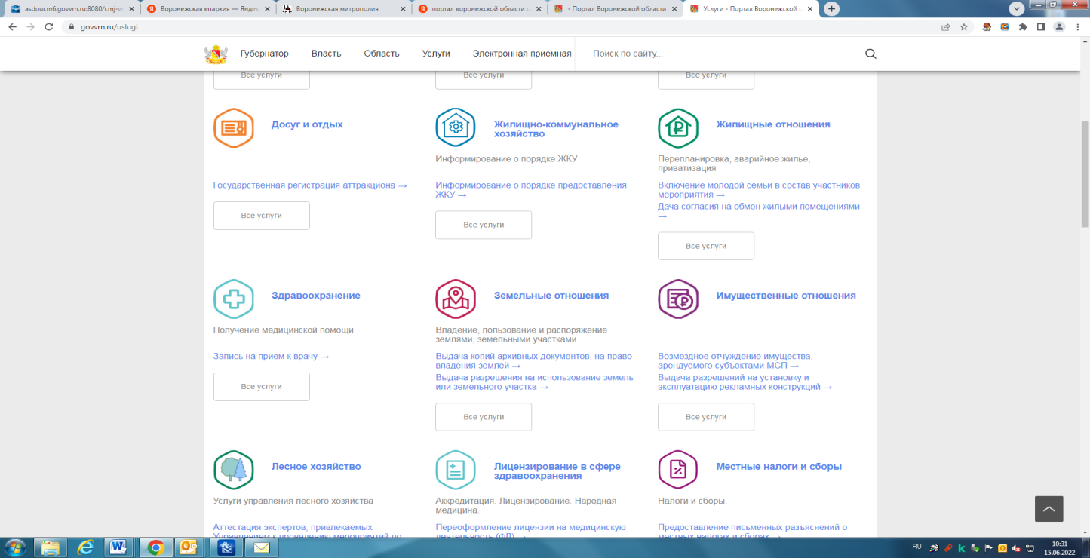
- Авторизуйтесь на портале для получения услуги. Введите логин и пароль от личного кабинета на портале «Госуслуги».

- В услуге выбираем тип получения услуги «Электронная услуга», затем нажать кнопку «Получить Услугу»
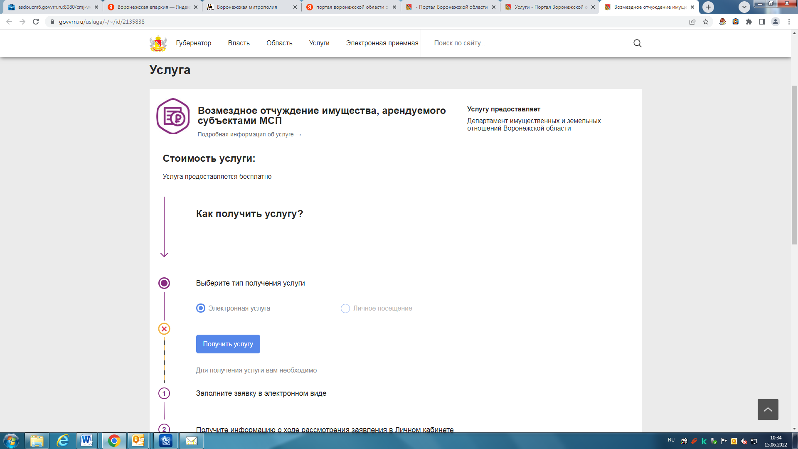
- Заполните форму для получения услуги (необходимо заполнить все поля, обозначенные знаком (*)
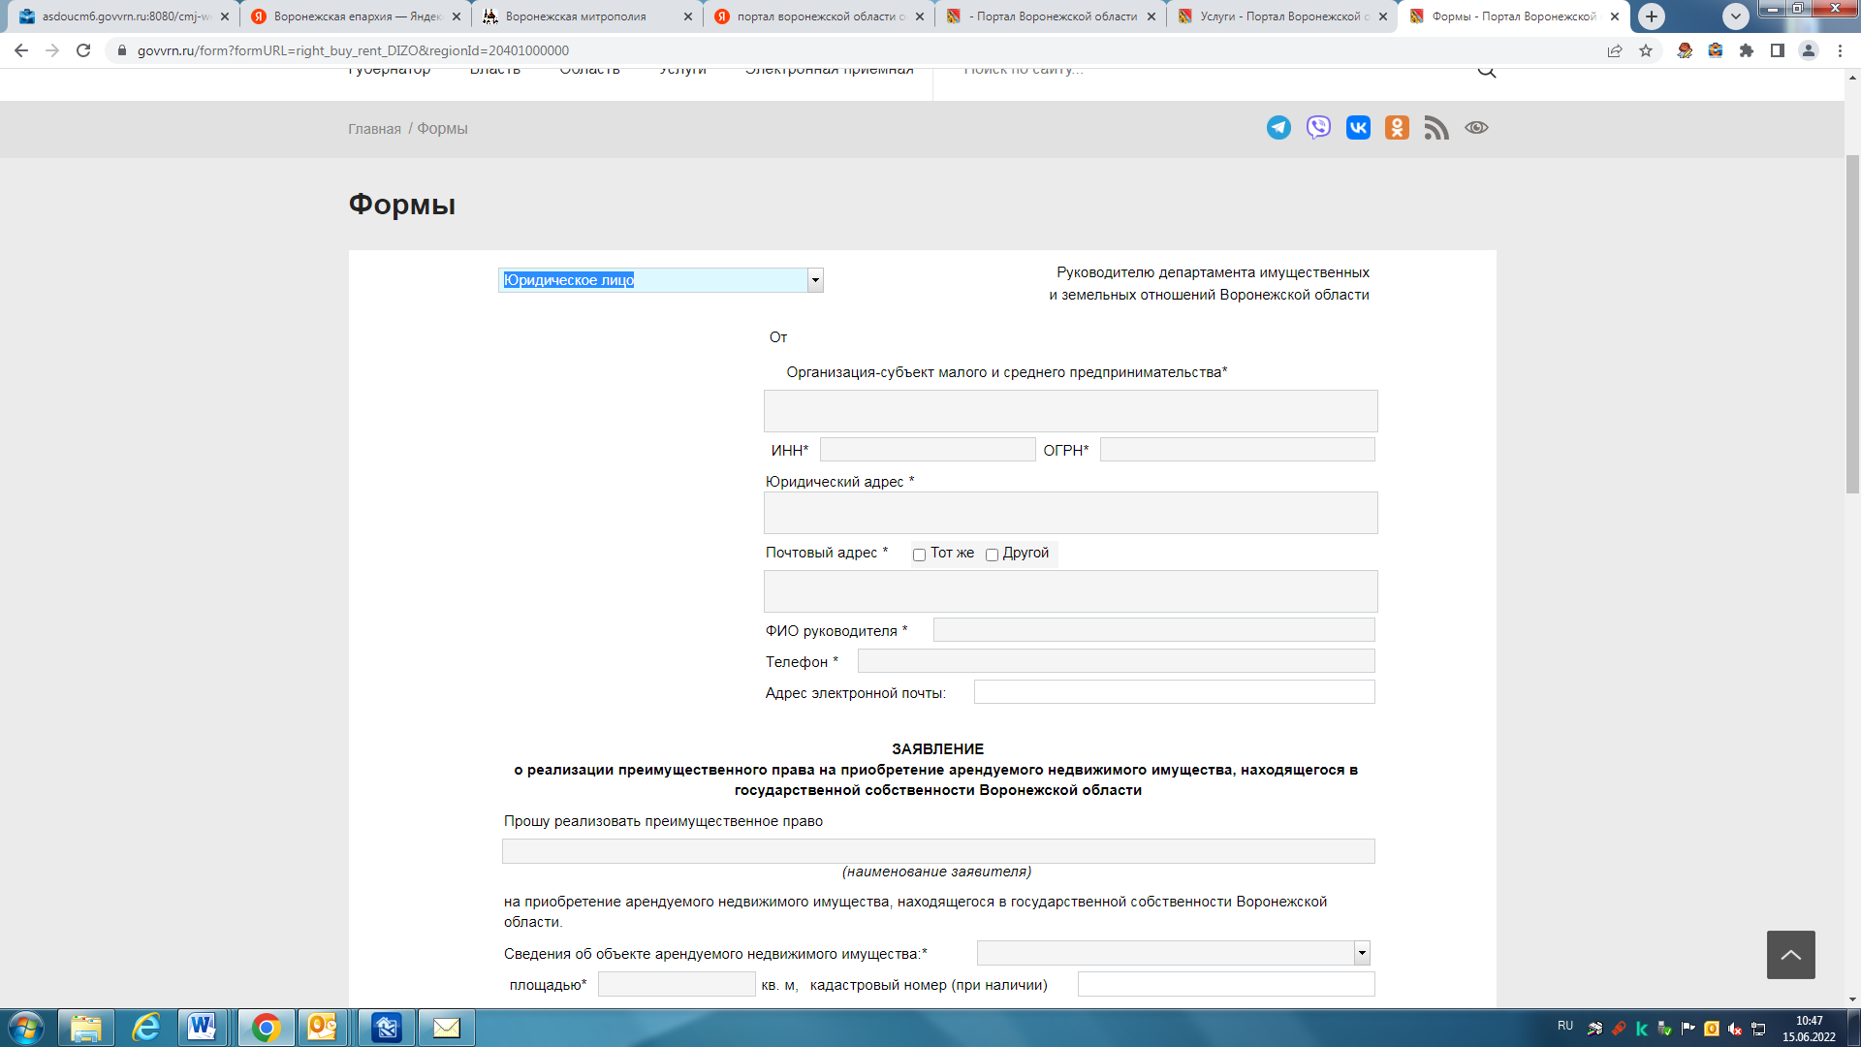
- Прикрепите фото или скан необходимых документов

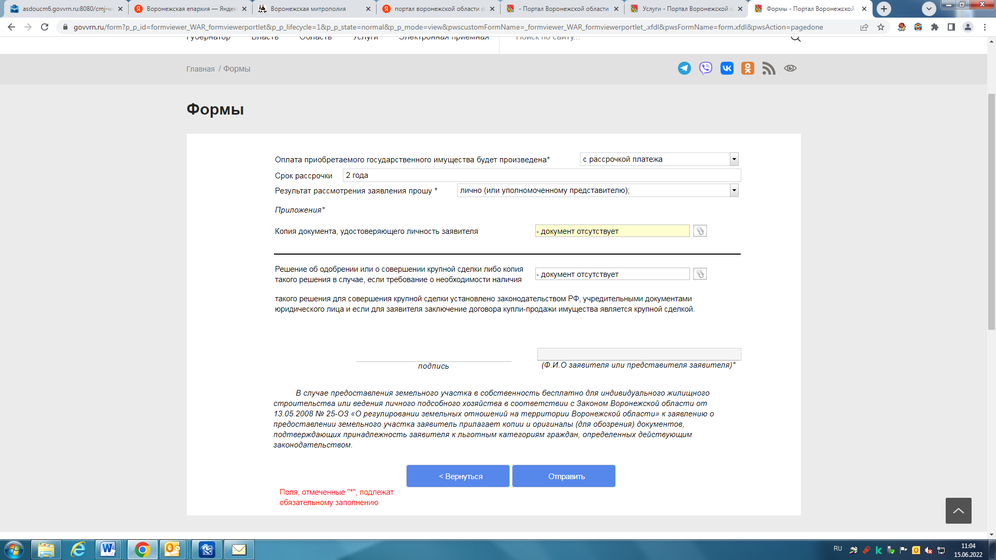
- Нажмите кнопку «Отправить».
- Спасибо! Ожидайте оповещения о результате в личном кабинете.

